RepairCafé am 15. Oktober 2015 in der Louisenstr.
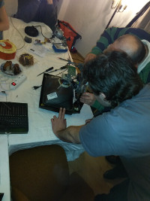
Trotz vergessender Einladungs-E-Mail (sorry!) wurde das RepairCafé heute gut besucht.
Ein Fernseher mit Bildröhre funktionierte nicht mehr. Bei der Fehlersuche stellten wir eine durchgebrannte Sicherung fest und wechselten sie. Nun flimmert die Kiste wieder.
Eine Digitalkamera hatte einen Fehler im Objektiv, den wir leider nicht beheben konnten.
Bei einer Nähmaschine lief die Mechanik der Nadel und Unterfadenführung nicht mehr synchron. Auf Grund der Kürze der Zeit konnten wir das nicht reparieren, aber beim nächsten Mal schaffen wir das bestimmt.
Ein Staubsaugers saugte nicht mehr, lief am Ende aber wieder und ein paar In-Ear-Kopfhörer hatten einen Kabelbruch am Stecker, da haben wir einen neuen Stecker anlöten.

